РЕСПУБЛИКА БЕЛАРУСЬ

ПАСПОРТ
7947
воинского захоронения
(захоронения жертв войн)
(учетный номер)

1. Место и дата захоронения
Брестская обл., Дрогичинский р-н, аг.Головчицы Закозельского СИК
(область, район, город, сельсовет, населенный пункт, число, месяц, год)

2. Вид захоронения
индивидуальная могила

3. Охранная зона (границы захоронения)
2,5 м х 3,0 м

4. Краткое описание захоронения и его состояние
бетонный обелиск высотой 1,5 м

5. Количество захороненных:

Всего | В том числе по категориям |  |  |  |  |  |  |  | Из них |  | Приме-чание
Всего | Военнослужащих |  | Участников  сопротивления |  | военнопленных |  | Жертв войны |  |  |  | Приме-чание
Всего | известных | неизвестных | извест  ных | неизвест  ных | известных | неизвест  ных | извест  ных | неизвест  ных | извест  ных | неизвест  ных | Приме-чание
1 | - | - | - | - | - | - | 1 | - | 1 | - | -

6.Персональные сведение о захороненных

№ п./п. | Воинское  звание | Фамилия | Собственное имя | Отчество (если такое имеется) | Дата рождения | Дата гибели или смерти | Место первичного захоронения | Место службы | Место рождения и призыва
1. |  | Байдук | Пётр | Каленикович | - | 30.11.1942 г. | - | - | -

7. Кто осуществляет уход за захоронением УПК «Осиповичская д/с - СШ», ОАО «Осиповичи» ГУК «Дрогичинская районная клубная система» Головчицкий СК, ГУК «Дрогичинская районная централизованная библиотечная система» Головчицкая СБ

8. Фотоснимок захоронения 9. Карта расположения
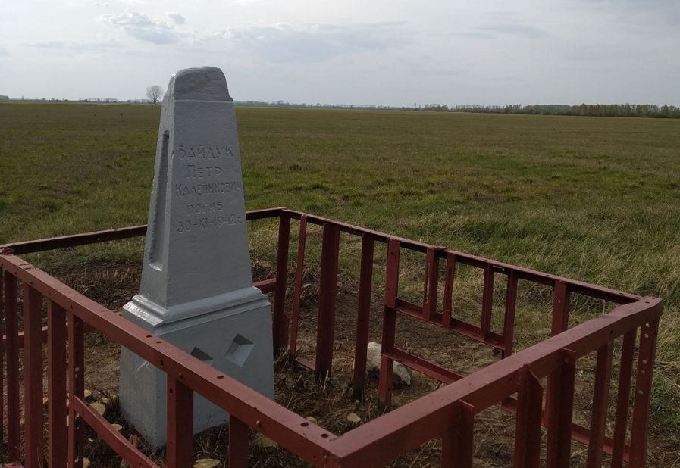

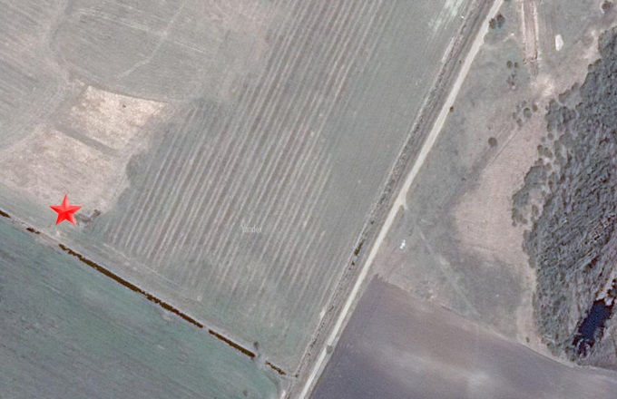

10. Дополнительная информация

11.Подписи уполномоченных представителей:

местного исполнительного Председатель
и распорядительного органа Дрогичинского районного
базового территориального исполнительного комитета
уровня А.В. Дорошенко
М.П.
«30» апреля 2020 г.

Военного комиссариата Военный комиссар
Дрогичинского района
М.П. подполковник О.П.Андрощук

«30» апреля 2020 г.

